**Tarefa 1: preparação**

Você estará executando um simulador de sensores da VM de treinamento. Existem vários arquivos e algumas configurações do ambiente necessário.

**Abra o terminal SSH e conecte-se à VM de treinamento**

1. No Console, no **menu Navegação** ( 7a91d354499ac9f1.png), clique em **Compute Engine** > **instâncias de VM** .
2. Localize a linha com a instância chamada **training_vm** .
3. À direita, na coluna "Conectar", clique em **SSH** para abrir uma janela de terminal.
4. Neste laboratório, você entrará comandos CLI no **training_vm** .

**Verificar se a inicialização está completa**

1. O **training_vm** está instalando o software em segundo plano. Verifique se a configuração está concluída, verificando se o diretório a seguir existe. Se não existir, aguarde alguns minutos e tente novamente.

ls /training

Aguarde até que a configuração esteja concluída antes de prosseguir. Você pode verificar a instalação do maven com o **mvn -version** e o JDK com **java -version** .

**Copie arquivos**

1. Um repositório foi baixado para a VM. Copie o repositório para o seu diretório inicial.

cp -r /training/training-data-analyst/ .

**Definir variáveis ​​de ambiente**

1. No terminal SSH **training_vm** , digite o seguinte:

source /training/project_env.sh

Este script define as variáveis ​​de ambiente **$ DEVSHELL_PROJECT_ID** e **$ BUCKET** .

**Tarefa 2: Criando uma fonte de dados**

1. O Google Data Studio é um serviço separado. Abra uma nova guia do navegador. Acesse: datastudio.google.com ou clique neste link: [Google Data Studio](https://datastudio.google.com/)

A primeira etapa na criação de um relatório no Data Studio é criar uma fonte de dados para o relatório. Um relatório pode conter uma ou mais fontes de dados. Quando você cria uma fonte de dados do BigQuery, o Data Studio usa o conector do BigQuery.

Você deve ter as permissões apropriadas para adicionar uma fonte de dados do BigQuery a um relatório do Data Studio. Além disso, as permissões aplicadas aos conjuntos de dados do BigQuery se aplicarão aos relatórios, gráficos e painéis criados no Data Studio. Quando um relatório do Data Studio é compartilhado, os componentes do relatório ficam visíveis apenas para usuários que possuem permissões apropriadas.

1. Na página **Relatórios** , na seção **Iniciar um novo relatório** , clique no modelo em **branco** . Isso inicia o processo de configuração da conta.

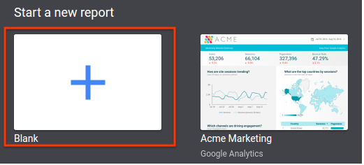

1. Na página de **boas** - **vindas** , clique em **COMEÇAR** .
2. Na página **Termos** , clique na **caixa** de **seleção** para confirmar os termos. E clique em **ACEITAR** .
3. Na página **Preferências** , selecione **Não, obrigado** por cada opção para receber notificações por e-mail e clique em **CONCLUÍDO** .
4. Agora que a conta foi inicializada, você precisa iniciar o processo novamente.
5. Na página **Relatórios** , na seção **Iniciar um novo relatório** , clique no modelo em **branco** . Desta vez, você será levado a uma nova página e começará um **Relatório sem título** .
6. No painel **Adicionar uma fonte de dados** no lado direito, clique em **CRIAR NOVA ORIGEM DE DADOS** .

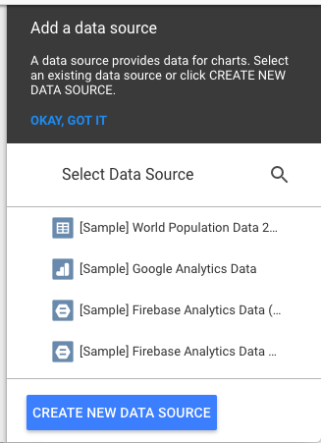

1. Na coluna do **Google Connectors** , à esquerda, selecione **BigQuery** .
2. Clique em **Autorizar** .
3. Na caixa de diálogo **Entrar** , selecione sua conta de estudante da Qwiklabs.
4. Clique em **ALLOW** . para conceder permissão ao Google Data Studio para visualizar os recursos do BigQuery na sua conta de laboratório.
5. Selecione **Meus Projetos** .
6. Na coluna **Projeto** , clique no nome do seu projeto.
7. Na coluna **Dataset** , clique em **demos** .
8. Na coluna **Tabela** , clique em **current_conditions** .
9. No canto superior direito da janela, clique em **CONECTAR** .

Depois que o Data Studio se conecta à fonte de dados do BigQuery, os campos da tabela são exibidos. Você pode usar esta página para ajustar as propriedades do campo ou para criar novos campos calculados.

Exemplo:

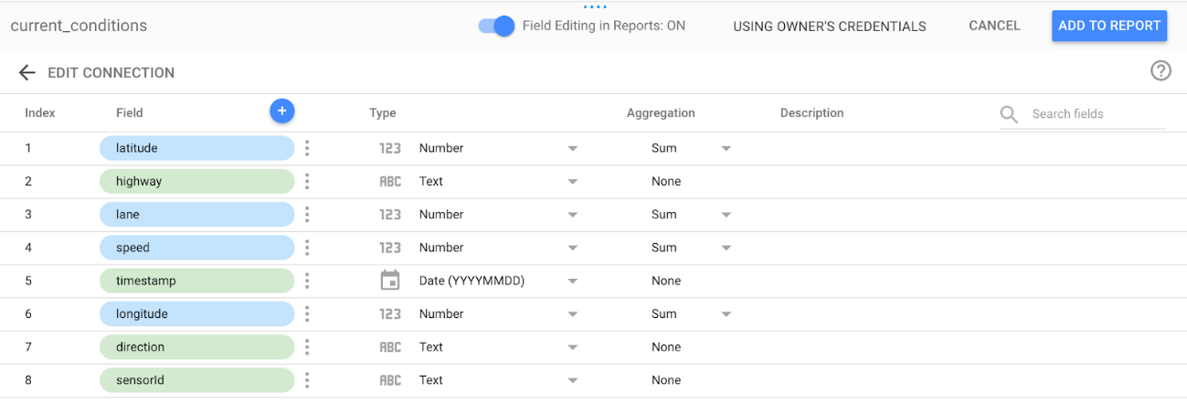

1. No canto superior direito, clique em **ADICIONAR AO RELATÓRIO** .
2. Um painel de verificação é aberto. Clique em **ADICIONAR AO RELATÓRIO** .

Exemplo:

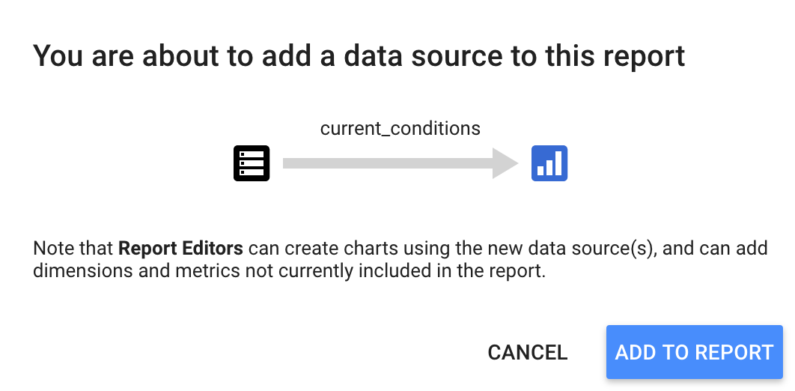

1. Isso iniciará outro processo de login para permitir que o Data Studio acesse o Google Drive.
2. Na caixa de diálogo **Entrar** , selecione sua conta de estudante da Qwiklabs.
3. Clique em **PERMITIR** para conceder permissão ao Google Data Studio para usar os recursos do Google Drive na sua conta de laboratório.

Conceder permissão do Data Studio aos recursos da conta do Google Cloud normalmente é uma atividade inicial e não algo que você precisaria fazer toda vez que cria um relatório.

**Tarefa 3: Criando um gráfico de barras usando um campo calculado**

Depois de adicionar a fonte de dados current_conditions ao relatório, a próxima etapa é criar uma visualização. Comece criando um gráfico de barras. O gráfico de barras exibe o número total de veículos capturados para cada rodovia. Para exibir isso, você cria um campo calculado da seguinte maneira.

1. (Opcional) Na parte superior da página, clique em **Relatório sem título** para alterar o nome do relatório. Por exemplo, digite **<PROJECTID> -report1-yourname** .
2. Quando o editor de relatórios for carregado, clique em **Inserir> Gráfico de barras** .
3. Usando o identificador, desenhe um retângulo no relatório para exibir o gráfico.
4. Na janela de propriedades do **gráfico de barras** , na guia **Dados** , observe o valor da **Origem de Dados** ( **current_conditions** ) e os valores padrão para **Dimensão** e **Métrica** .
5. Se **Dimensão** não estiver definida como **rodovia** , altere **Dimensão** para **Rodovia** . Na seção **Dimensão** , clique na dimensão existente.

**Exemplo** :

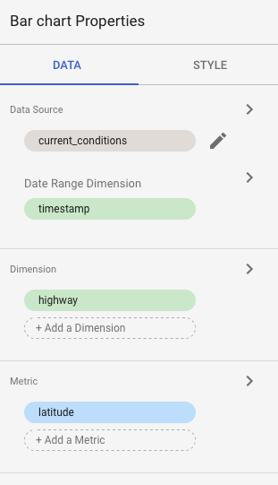

1. No **seletor de dimensão** , selecione **rodovia** .
2. Clique na seta para trás para fechar o seletor de dimensões.
3. Na seção **Métrica** , clique em **Adicionar métrica** e adicione **latitude** .
4. Clique na seta para trás.
5. Na seção **Métrica** , **passe** o mouse sobre **Contagem de Registros** e clique no **(x)**para removê-lo.
6. Na seção **Métrica** , clique na métrica existente.



1. No seletor **Métrica** , clique em **CRIAR NOVA MÉTRICA** .
2. Para exibir uma contagem do número de veículos usando cada rodovia, crie um campo calculado. Para este laboratório, você conta as entradas no campo sensorId. O valor é independente, só precisamos do número de ocorrências.
3. Para **Nome do campo** , digite **veículos** .
4. Deixe o **ID** do **campo** inalterado.
5. Para **Fórmula** , digite o seguinte (ou use o assistente de fórmula): **COUNT (sensorId)** e pressione **Enter** .
6. Clique em **SAVE** .
7. Clique em **DONE** .

**Adicione a métrica**

1. No **seletor Métrica,** na seção **Métrica** , clique em **Adicionar métrica** .
2. Selecione **veículos** . Clique na seta para trás.

O gráfico de barras mostrará um erro. Você sabe por quê?

**Verifique se o valor é numérico**

1. Clique no lápis ao lado de **Fonte de dados** , **current_conditions** .
2. Examine o tipo associado aos **veículos** . Se estiver incorretamente configurado para timestamp, defina-o como **Numérico** > **Número** . Clique em **Concluído** . O erro está corrigido.
3. Na seção Métrica, passe o mouse sobre a **latitude** e clique no **(x)** para removê-lo.
4. A dimensão deve ser definida para rodovia e a métrica deve ser definida para veículos. Observe que o gráfico é classificado em ordem decrescente por padrão. A estrada com mais veículos é exibida primeiro.

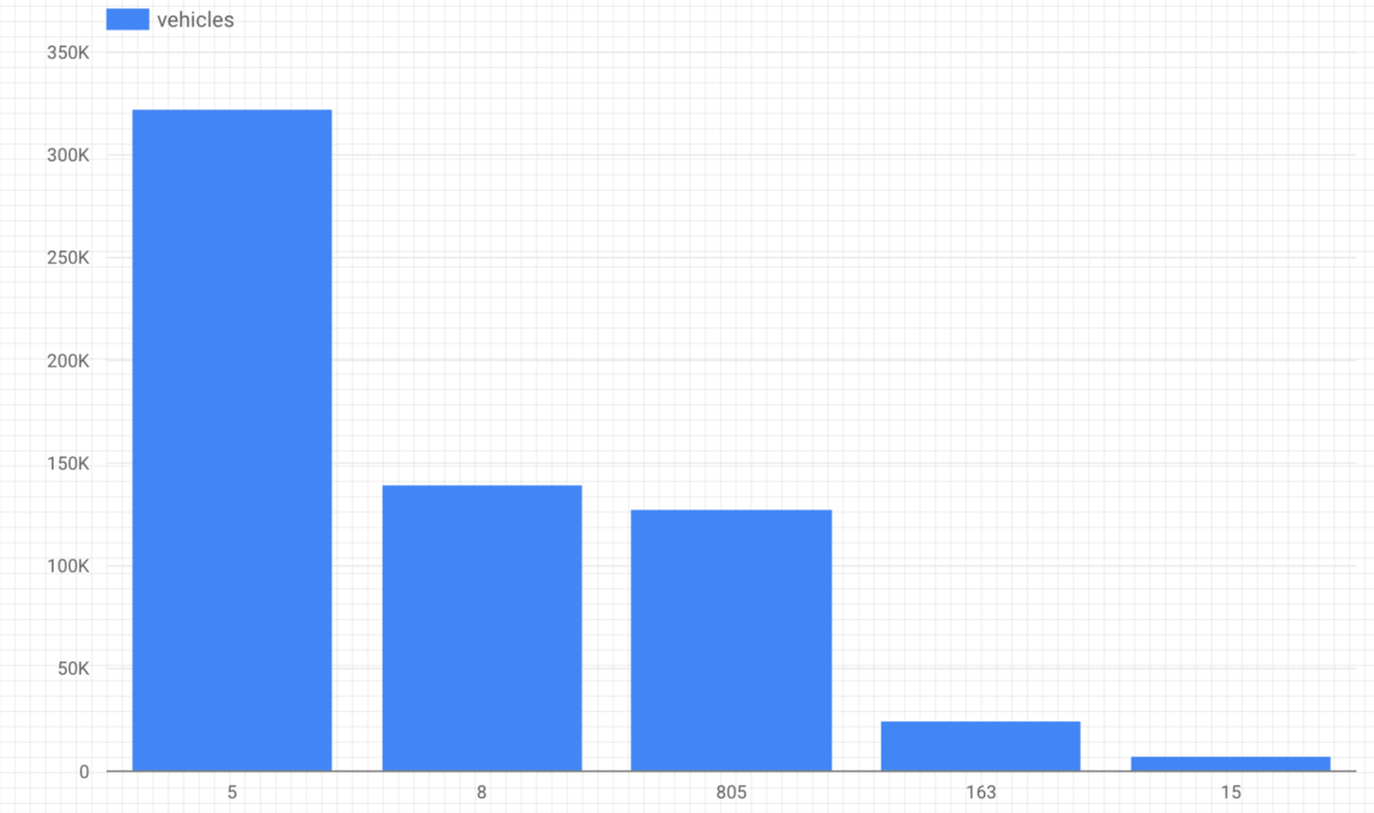

1. Para aprimorar o gráfico, altere os rótulos da barra. Na janela de propriedades do **gráfico de barras** , clique na guia **ESTILO** .
2. Na seção **Gráfico de barras** , marque **Mostrar rótulos de dados** .
3. O número total de veículos é exibido acima de cada barra no gráfico.

**Tarefa 4: Criando um gráfico usando uma consulta personalizada**

Como o Data Studio não permite agregações em métricas, alguns componentes do relatório são mais fáceis de gerar usando uma consulta SQL personalizada. A opção Consulta personalizada também permite aproveitar os recursos de consulta completa do BigQuery, como associações, uniões e funções analíticas.

Como alternativa, você pode aproveitar os recursos de consulta completa do BigQuery criando uma visualização. Uma visão é uma tabela virtual definida por uma consulta SQL. Você pode consultar dados em uma visualização adicionando o conjunto de dados que contém a exibição como uma fonte de dados.

Quando você especifica uma consulta SQL como sua fonte de dados do BigQuery, os resultados da consulta estão no formato de tabela, que se torna a definição de campo (esquema) para sua fonte de dados. Quando você usa uma consulta personalizada como uma fonte de dados, o Data Studio usa seu SQL como uma instrução de seleção interna para cada consulta gerada para o BigQuery. Para mais informações sobre consultas personalizadas no Data Studio, consulte a[ajuda online](https://support.google.com/datastudio/?hl=en#topic=6267740) .

1. Para adicionar um gráfico de barras ao seu relatório que usa uma fonte de dados de consulta personalizada:
2. Clique em **Inserir> Gráfico de barras** .
3. Usando o identificador, desenhe um retângulo no relatório para exibir o gráfico.
4. Na janela de propriedades do **gráfico de barras** , na guia **Dados** , observe o valor da Fonte de dados (natalidade) e os valores padrão para Dimensão e Métrica são os mesmos do gráfico anterior. Na seção **Fonte de dados** , clique em determinada fonte de dados.

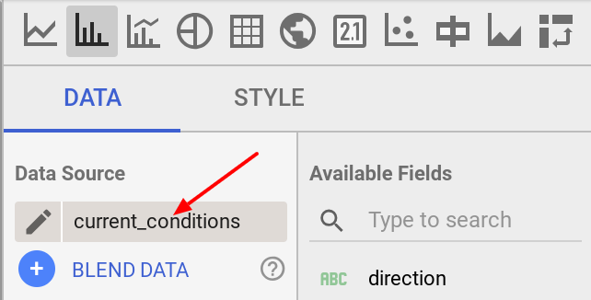

1. Clique em **Criar nova fonte de dados** .
2. Para o **Google Connectors** , selecione **BigQuery** .
3. Para **Meus Projetos** , clique em **Consulta Personalizada** .
4. Para **Project** , selecione seu projeto.
5. Digite o seguinte na janela **Inserir consulta personalizada** e substitua <PROJECTID>por seu ID do projeto.

SELECT max(speed) as maxspeed, min(speed) as minspeed, avg(speed) as avgspeed, highway FROM [<PROJECTID>:demos.current_conditions] group by highway

Essa consulta usa as funções max / min / avg para fornecer o mesmo para cada estrada.

1. Na parte superior da janela, clique em **Fonte de dados sem título** e altere o nome da fonte de dados para **Resumo de tráfego da estrada de San Diego** .
2. No canto superior direito da janela, clique em **Conectar** . Depois que o Data Studio se conecta à fonte de dados do BigQuery, os resultados da consulta são usados ​​para determinar o esquema da tabela.
3. Quando o esquema é exibido, observe o tipo e a agregação de cada campo.
4. Clique em **Adicionar ao relatório** .
5. Quando solicitado, clique em **Adicionar ao relatório** .

O Data Studio pode não conseguir determinar as dimensões e métricas apropriadas para o gráfico. Isso resulta no erro: Configuração incompleta - Dimensão ou métrica inválida selecionada.

1. Nas propriedades do **gráfico de barras** , na guia **Dados** , na seção Dimensão, clique em **Métrica inválida** .

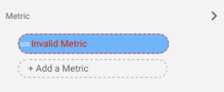

1. No **seletor Métrica,** selecione **maxspeed** .
2. Clique na seta para trás para fechar o seletor de métricas.
3. Na seção **Métrica** , clique em **Adicionar métrica** .
4. No **seletor de métricas** , selecione **velocidade mínima** .
5. Clique na seta para trás para fechar o seletor de métricas.
6. Na seção **Métrica** , clique em **Adicionar métrica** .
7. No **seletor de métricas** , selecione **avgspeed** .
8. Clique na seta para trás para fechar o seletor de métricas. Remova a métrica diferente de maxspeed, minspeed e avgspeed, se existir.

Seu gráfico agora exibe a velocidade máxima, a velocidade mínima e a velocidade média de cada rodovia.

Observe que cada barra tem uma cor padrão com base na ordem em que as métricas foram adicionadas ao gráfico.

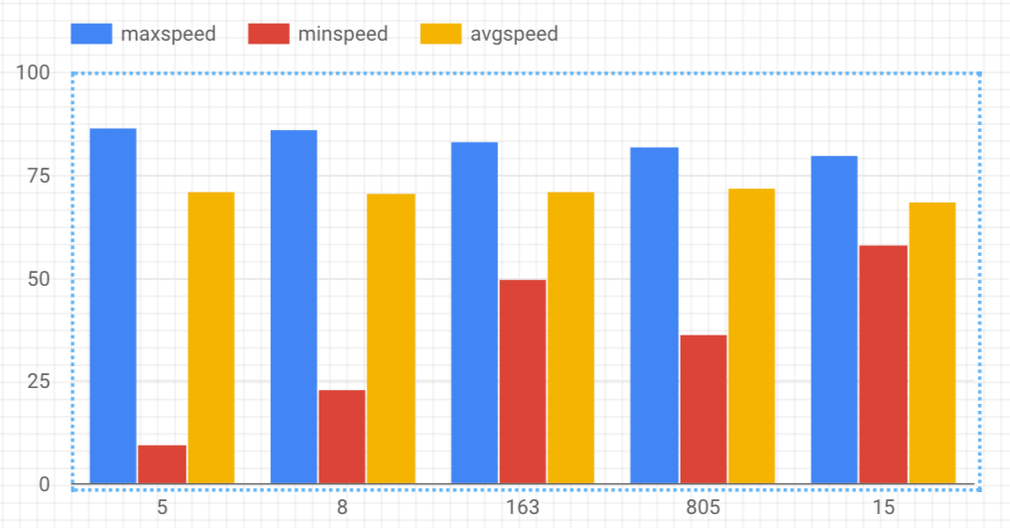

1. Para facilitar a leitura, altere os estilos do gráfico. Nas propriedades do **gráfico de barras** , clique na guia **Estilo** .

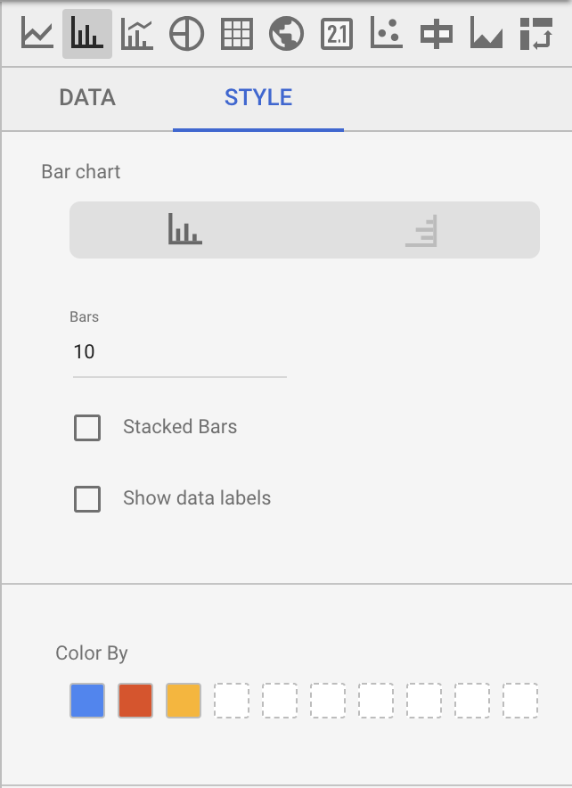

1. Na seção **Colorir** , clique nas caixas para selecionar cores diferentes.

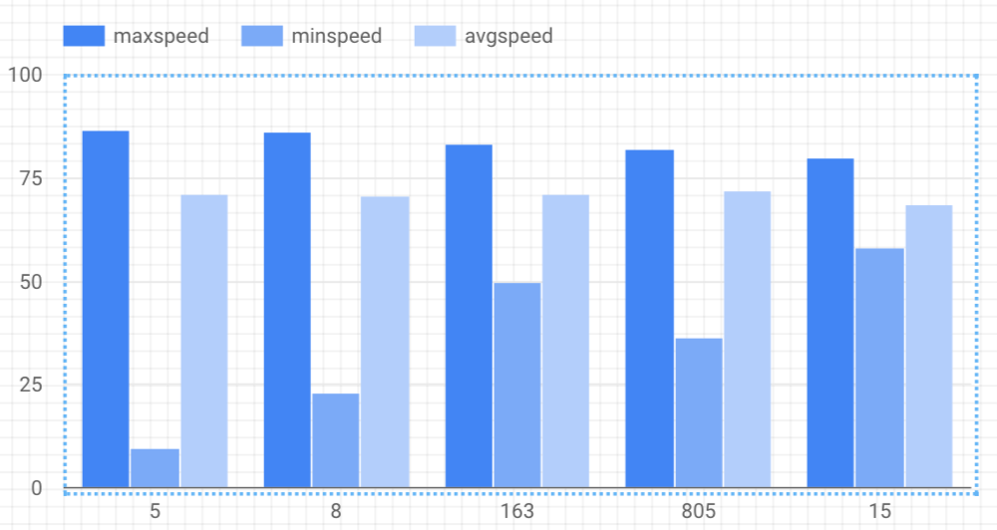

**Tarefa 5: exibindo seu histórico de consultas**

Você pode visualizar as consultas enviadas por meio do BigQuery Connector examinando seu histórico de consultas na interface da Web do BigQuery. Usando o histórico de consultas, você pode estimar custos de consulta e pode salvar consultas para uso em outros cenários.

1. No menu **Navegação** ( 7a91d354499ac9f1.png), clique em **BigQuery.**
2. Atualize a janela do navegador.
3. Clique em **Histórico de consultas** .
4. A lista de consultas é exibida com as consultas mais recentes primeiro. Clique em qualquer consulta para ver os detalhes da consulta, como ID do trabalho e Bytes processados.

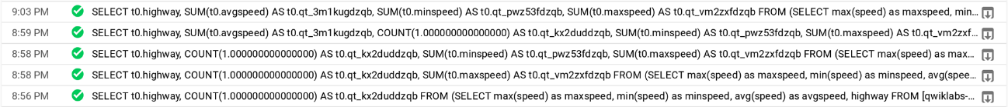

**Termine seu laboratório**

Quando você tiver concluído seu laboratório, clique em **Finalizar Laboratório** . O Qwiklabs remove os recursos que você usou e limpa a conta para você.

Você terá a oportunidade de avaliar a experiência do laboratório. Selecione o número de estrelas aplicável, digite um comentário e clique em **Enviar** .

O número de estrelas indica o seguinte:

* 1 estrela = muito insatisfeito
* 2 estrelas = insatisfeito
* 3 estrelas = neutra
* 4 estrelas = Satisfeito
* 5 estrelas = muito satisfeito

Você pode fechar a caixa de diálogo se não quiser fornecer feedback.

Para comentários, sugestões ou correções, use a guia **Suporte** .

Data da última atualização: 2018-09-25

Data do último teste: 2018-09-17

© 2018 Google LLC Todos os direitos reservados. Google e o logotipo do Google são marcas registradas do Google LLC. Todos os outros nomes de empresas e produtos podem ser marcas registradas das respectivas empresas com as quais estão associados.